PEDIDO DE PROVIDÊNCIA_______/2025

Exmo. Sr. Presidente,
Exmo. Senhores Vereadores,

O Vereador que este subscreve, requer, que ouvida a casa e após tramites regimentais, que seja enviada correspondência ao Exmo. Sr. Prefeito Jeferson Douglas Soares Estanislau, para que encaminhe a secretaria responsável, que tome as providências de limpeza e capina, no terreno da prefeitura localizado na Rua Kátia Fernandes de Souza, próximo ao n°34 A, Bairro Nova Serrana.

JUSTIFICATIVA

Justificamos o pedido tendo em vista grande acumulação de mato que vem causando transtorno e insegurança, pois o local encontra-se com vegetação alta e sujo, podem atrair pragas como roedores, insetos e animais peçonhentos, o que pode representar risco a saúde da população.
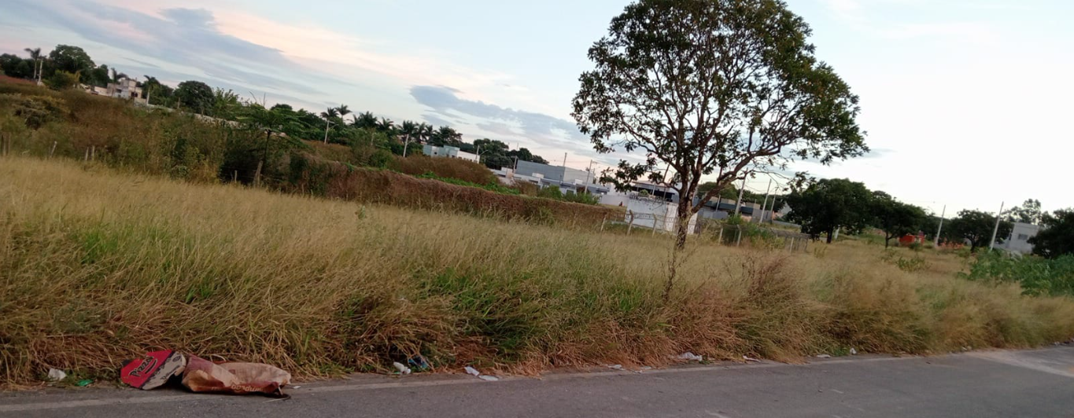

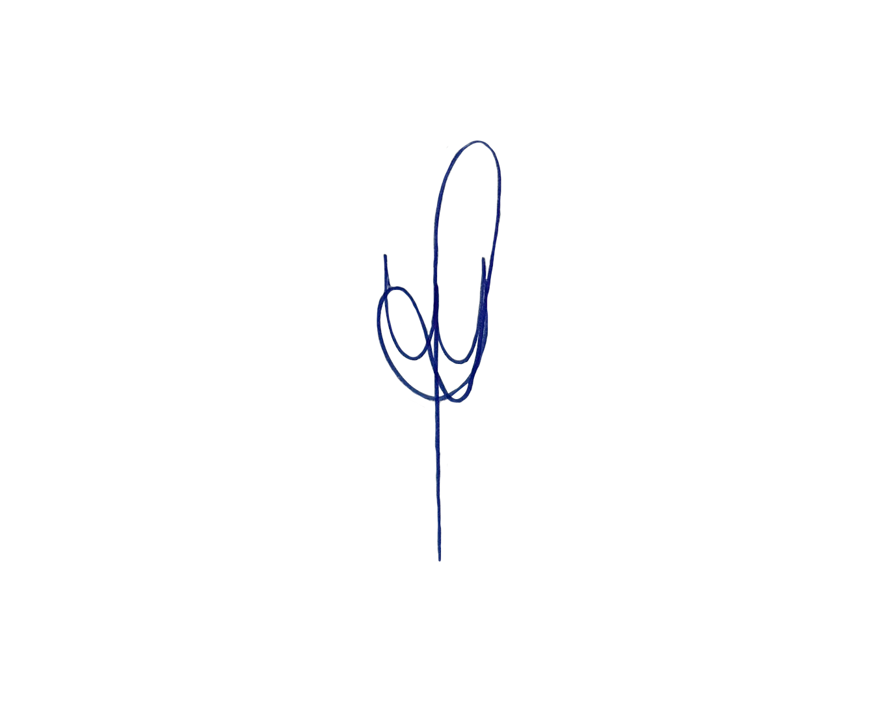
Sete Lagoas, 11 de março de 2025.

WALISSON LEANDRO GOMES BARCELOS
VEREADOR

